ДАТА: 21.10. 2021 год.

ДОБРЫЙ ДЕНЬ!!! СЕГОДНЯ МЫ С ВАМИ РАССМОТРИМ
Тема урока: Сверление отверстия в плитки.
ЛЕКЦИЯ

При установке сантехники может возникнуть необходимость сверления отверстия в плитке. В статье мы разберем различные способы выполнения данной работы.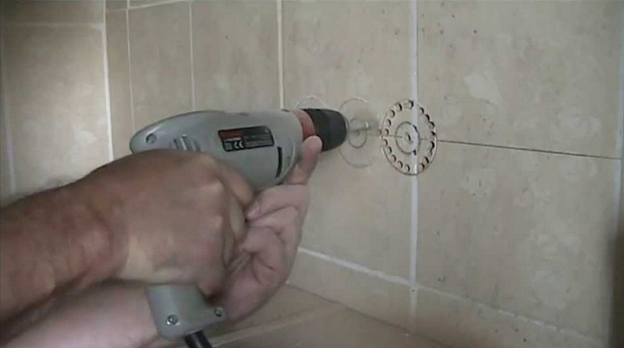
Ремонтные работы могут потребовать выполнения отверстия в керамической плитке под трубу, раковину, розетку и прочее. Кафель может быть уже уложен на поверхность, что осложняет процесс резки. Как поступить в том или ином случае, мы и разберем в статье.
Содержание
- Подготовительные работы
- Как сделать отверстие
- Варианты
- Сверлом для керамики
- Твердосплавным сверлом по бетону
- Коронкой с алмазным напылением
- Круговым сверлом по кафелю/балеринкой
- Используя саморезы с наконечником ЛМ
- Болгаркой
- Лобзиком
- Под трубу
- Для дупеля
- Как вырезать под смеситель
- Под розетку
- Отверстие своими руками подручными средствами
- Как просверлить отверстие в кафеле большого диаметра: этапы работ
- Отверстие без сколов: рекомендации
- Полезное видео

Подготовительные работы
Удержать инструмент в нужном положении при сверлении кафеля сложно из-за его гладкости. Поэтому перед началом работы нужно:
- наметить место будущего отверстия;
- обклеить вокруг разметки малярной лентой.
Это позволит избежать образования царапин на поверхности, сколов и скольжения сверла.

Как сделать отверстие
В зависимости от требуемого диаметра отверстия под трубу, раковину или просто дюпель подбирается тот или иной вариант сверления. Некоторые из них могут использоваться только в случае необходимости получения дырки под гвоздь.

Варианты
Принципы резки плитки схожи во всех случаях, но имеет свои особенности в зависимости от выбранного инструмента. Главное – соблюдение техники безопасности.

Сверлом для керамики
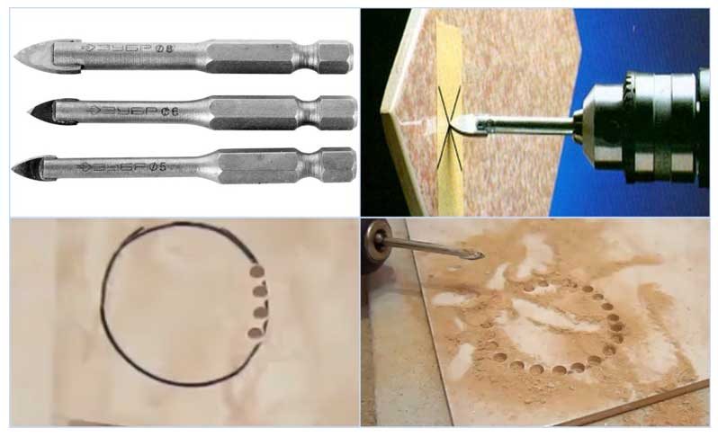Разберемся в вариантах сверления:
- Постепенное увеличение диаметра сверла. Преимущество — риск образования сколов минимален. Этапы:
- Берем самый маленький диаметр сверла.
- Сверлить следует медленно, не допуская перегрева сверла. Для этого смачивайте его водой.
- После углубления в поверхность, когда инструмент не так скользит, плитку также сбрызгивайте водой.
- После получения первого отверстия возьмите сверло другого, большего диаметра.
- Когда есть только тонкое сверло. Этапы:
- По контуру будущего отверстия под трубу просверлить несколько дырок.
- Далее, не прилагая особых усилий, выбить центр.
- Имеющиеся неровности зашлифовать, используя наждачную бумагу.
Для начала возьмите крупнозернистую и постепенно уменьшайте зернистость наждачки. Это позволит добиться максимально гладкой внутренней поверхности.

Твердосплавным сверлом по бетону
Для сверления плитки используется также твердосплавное сверло. Продается в строительных магазинах как сверло с победитовым наконечником. При работе с ним следует придерживаться следующих правил:
- Сверлить на малых оборотах.
- Применение ударного механизма не допустимо.
- Давление на дрель в процессе работы минимальное.
- Включать ударный механизм только после получения сквозного отверстия в плитке, когда сверло уткнется в бетон. В это время можно увеличить обороты дрели.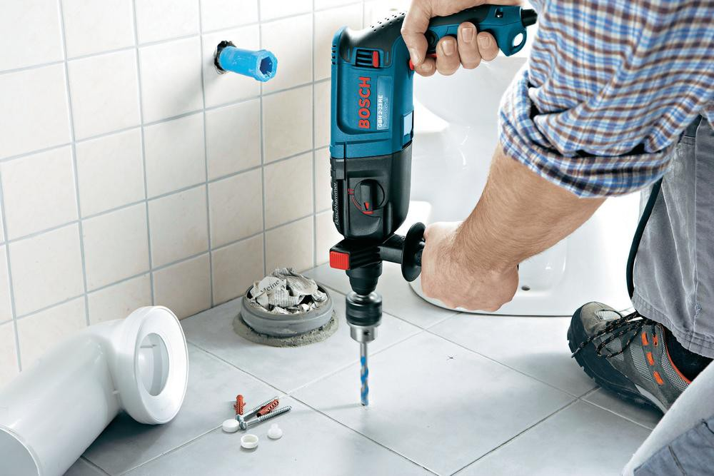

Коронкой с алмазным напылением
Диаметр нужно выбрать согласно размеру будущего отверстия. Порядок сверления:
- На плитку следует наклеить малярную ленту.
- Сделать разметку.
- Начните работу с дрелью на малых оборотах. Для предотвращения перегрева следует смачивать коронку водой.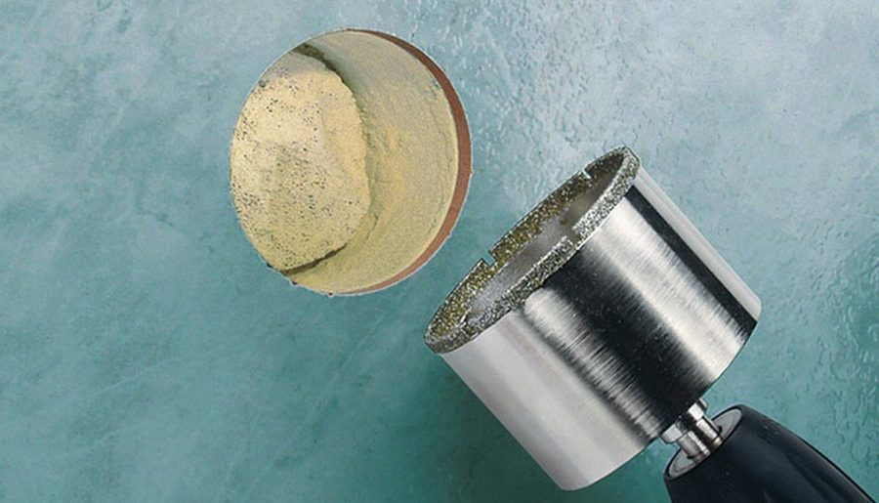

Круговым сверлом по кафелю/балеринкой
На рынке представлены специальные насадки для выполнения отверстий в кафеле – балеринки. По сути, это сверло, имеющее дополнительный режущий элемент.
Этапы:
- По центру будущего отверстия сделать углубление любым способом.
- Закрепитесь центральным сверлом в сделанной ямке.
- Работайте в начале с дрелью на малых оборотах. Постепенно углубляясь, боковые насадки начнут царапать плитку.
- Когда половина работы выполнена, следует перевернуть плитку и выполнить те же действия до тех пор, пока центр не выпадет.

Используя саморезы с наконечником ЛМ
В случае, когда отверстие необходимо сделать срочно, а под рукой нет дрели с насадками или сверлами, используют саморезы, имеющие наконечник ЛМ. Порядок работы:
- Очерчиваем диаметр.
- По внутреннему контуру через малые промежутки вкручиваем саморезы и выкручиваем их.
- Выдавливаем центр и зачищаем неровности наждачной бумагой.

Болгаркой
Для выполнения сквозных отверстий в кафеле до его установки или фигурной резки используется чаще всего болгарка. Порядок работы с инструментом:
- Наметить контуры.
- Установите диск для сухой резки с алмазным напылением.
- Постепенно делайте отверстие. Инструмент следует плавно вести по направлению от себя. Берегите пальцы. Придерживайте плитку, чтобы она не соскользнула.
Работу выполняют на лицевой стороне кафельной плитки во избежание образования сколов.

Лобзиком
Используется для выполнения отверстия различной формы с краю кафеля или в его центре.
Этапы:
- Разметка. Производится с лицевой стороны.
- Нужно вырезать с краю плитки? Можно приступать к работе.
- Нужно сделать отверстие по центру? Дрелью делается небольшая дырочка, чтобы продеть в нее режущую область лобзика.
- Устанавливаем инструмент на границу выреза.
- Не спеша, ведем лобзик по разметке.
Рекомендуется сделать небольшой отступ от размеченной линии вглубь кафеля, дабы не зацепить лишнюю область.

Под трубу
Для выполнения отверстия подходят все рассмотренные варианты. Исключение — способ сверления сверлом по керамики с постепенным увеличением диаметра, так как не существует инструмента такого размера.

Для дупеля
Под дюпель сделать отверстие можно практически любым рассмотренным способом. Однако такие варианты, как использование лобзика и балеринки, считаются нецелесообразными в данном случае. Лучше всего использовать сверло для керамики или кафеля.

Как вырезать под смеситель
Размер отверстия под смеситель меньшего диаметра, нежели под трубу. Однако варианты сверления идентичны в обоих случаях.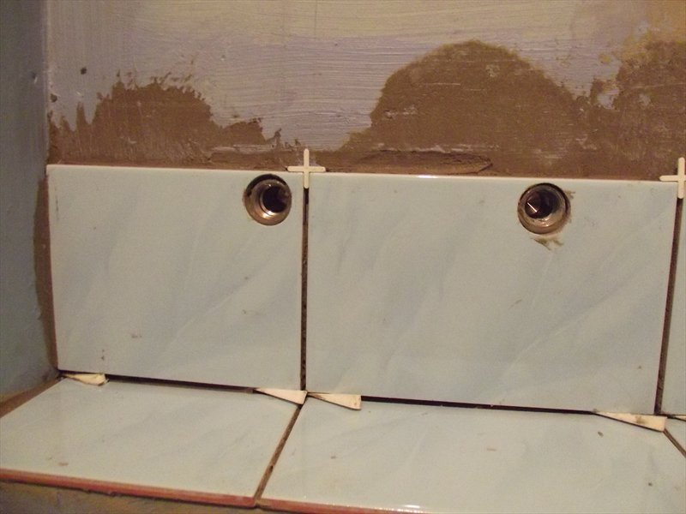

Под розетку
Розетки бывают разных форм. Поэтому при выборе инструмента следует отталкиваться от нее. Если форма круг, то подходят все варианты за исключением постепенного увеличения размера сверла для керамики. Если квадрат, лучшее решение – это лобзик.

Отверстие своими руками подручными средствами
Отверстие с краю плитки можно выполнить без использования вышеперечисленных вариантов. Потребуются стеклорез и щипцы/плоскогубцы. Этапы работы:
- Разметка будущего отверстия.
- Замочите край в теплой воде на несколько минут. Это размягчит керамику.
- Стеклорезом, не отрывая от плитки инструмент, проведите линию по разметке. Нужно сделать достаточно глубокую борозду, поэтому выполняйте работу с усилием, но аккуратно.
- Необходимо простучать по линии среза. Это позволит сделать бороздку более глубокой.
- Щипцами отламывайте по небольшому кусочку плитку до полного удаления лишнего материала.
- При наличии неровностей воспользуйтесь наждачной мелкозернистой бумагой для шлифовки края.

Как просверлить отверстие в кафеле большого диаметра: этапы работ
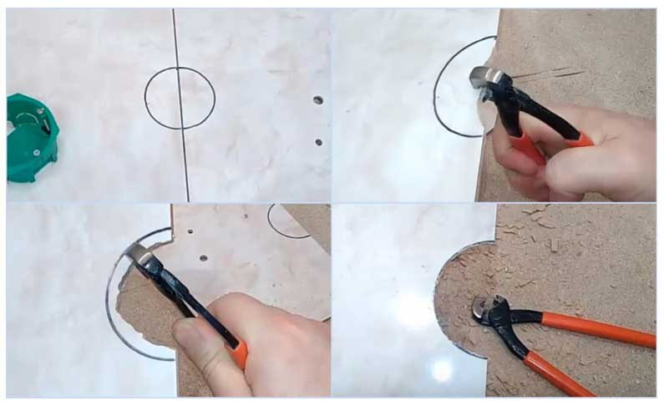Если нужно сделать отверстие большого диаметра, воспользуйтесь следующей схемой работ:
- Отметить центр.
- Наметить диаметр.
- В дрель вставить сверло по керамике. Как альтернатива, сверло по бетону, но самого маленького диаметра.
- По всей окружности делаем с обратной стороны плитки отверстия. Расстояние между ними минимальное.
- Аккуратно выбить центр.
- Убрать неровности плоскогубцами или кусачками.
- Внутренний диаметр отшлифовать наждачкой с мелким зерном. Альтернатива наждачной бумаге – абразивный камень.

Не используйте ударный инструмент, так как повышается риск раскола полотна плитки. Керамика хоть и твердая и жесткая, но достаточно хрупкая.

Отверстие без сколов: рекомендации
Дабы не образовывались сколы, которые портят внешний вид плитки, нужно придерживаться следующих правил:
- Тщательный выбор инструмента, а именно его режущей части. Необходимо, чтобы постепенно разрушался глазированный слой, а уже потом керамики.
- Не соблюдение стандартов выполнения работ. Кафельную плитку располагают на твердой поверхности горизонтальной или вертикальной.
- Чрезмерное давление на инструмент. Выбранный вариант сверления должен быть ориентирован на резку керамического полотна без дополнительного нажатия.
В зависимости от назначения отверстия и имеющихся инструментов под рукой выбирается способ сверления. Однако при выполнении работ необходимо соблюдать технику безопасности и придерживаться рекомендаций для снижения риск образования сколов.

Вопросы по теме:
- Какой инструмент применяется при сверление отверстия?
- Правило сверление отверстия?

ответы на данное задание подготовить и сдать в электронном виде до 22.10. 2021 года при ответе прошу написать фамилию и группу

